**МИНОБРНАУКИ РОССИИ**

**Санкт-Петербургский государственный**

**электротехнический университет**

**«ЛЭТИ» им. В.И. Ульянова (Ленина)**

**Кафедра САПР**

Курсовая РАБОТА

**по дисциплине «Программирование»**

Тема: **«**Обработка текстов. Реализация длинной арифметики на C++.**»**

|  |  |  |
| --- | --- | --- |
| Студент гр. 3352 |  | Рябов В.А. |
| Преподаватель |  | Калмычков В.А. |

Санкт-Петербург

2024

**ЗАДАНИЕ**

**на курсовую работу**

|  |  |  |
| --- | --- | --- |
| Студент Рябов В.А. | | |
| Группа 3352 | | |
| Тема работы: Создание обучающей системы, предназначенная для школьников 1–2-го классов средней школы, которая позволяет выполнять базовые арифметические операции с контролем хода вычислений и полученных результатов над целыми n-разрядными положительными числами (n < 80). | | |
| Исходные данные:  Дан список чисел, список запросов для этих чисел. | | |
| |  | | --- | | Содержание пояснительной записки:  "Исходная формулировка задания", "Математическая постановка задачи", "Описание списков", "Особенности реализации на компьютере", "Контрольные примеры", "Организация диалога с пользователем", "Раздел описания классов", "Формат хранения данных", "Функции программы", "Порядок использования файлов", "Алгоритм решения", "Программа" | | | |
| Предполагаемый объем пояснительной записки:  Не менее 30 страниц. | | |
| Дата выдачи задания: 20.02.2024 | | |
| Дата сдачи реферата: .06.2024 | | |
| Дата защиты реферата: .06.2024 | | |
| Студент |  | Рябов В.А. |
| Преподаватель |  | Калмычков В.А. |

**Аннотация**

В данной курсовой работе требуется реализовать обучающую систему для школьников 1-2 класса. Система должна демонстрировать базовые операции сложения, вычитания, умножения, деления чисел. Все числа имеют длину не более 80 символов и хранятся в списках в виде линейных связанных списков целых чисел. Методами создания программы стали изученные в ходе семестра возможности языка программирования C++, а именно классы, структуры и списки.

**Summary**

In this course work, it is required to implement a training system for schoolchildren in grades 1-2. The system must demonstrate basic operations of addition, subtraction, multiplication, and division of numbers. All numbers are no more than 80 characters long and are stored in lists as linear lists of integers. The methods for creating the program were the capabilities of the C++ programming language studied during the semester, namely classes, structures and lists.**содержание**

|  |  |
| --- | --- |
|  | |
|  | Введение. | | 5 |
| 1. | Исходная формулировка задания. | | 5 |
| 2. | Математическая постановка задачи. | | 5 |
| 3. | Описание списков. | | 8 |
| 4. | Особенности реализации на компьютере. | | 8 |
| 5. | Контрольные примеры. | | 9 |
| 5.1 | Пример №1. | | 9 |
| 5.2 | Пример №2. | | 9 |
| 5.3 | Пример №3. | | 9 |
| 5.4 | Пример №4. | | 10 |
| 5.5 | Пример №5. | | 10 |
| 6. | Организация диалога с пользователем. | | 11 |
| 7. | Раздел описания классов. | | 12 |
| 8. | Формат хранения данных. | | 15 |
| 9. | Функции программы. | | 16 |
| 10. | Порядок использования файлов. | | 18 |
| 11. | Алгоритм решения. | | 19 |
| 12. | Программа. | | 37 |
|  | Выводы. | | 39 |

**Введение.**

Целью работы является реализация программы на языке С++ с использованием знаний, полученных в ходе 1 и 2 семестра, обучится использованию связанных списков, а также вложенных связанных списков.

**Исходная формулировка задания.**

Обучающая система, предназначенная для школьников 1–2-го классов средней школы должна позволять демонстрировать выполнение арифметических операций (сложение, вычитание, умножение и деление) над целыми n-разрядными положительными числами (n < 80) выполнять арифметические операции с контролем хода вычислений и полученных результатов.

**Математическая постановка задачи.**

В работе необходимо проведение арифметических операций над длинными числами. Так как числа достаточно длинные, то они хранятся в списках char по 5 символов в каждом блоке. Это удобно для считывания и хранения, но не для выполнения операций. Поэтому, числа переводятся в массивы цифр типа int.

Рассмотрим методы сложения и вычитания. Реализация их похожа. Для начала списки будет необходимо отзеркалить, как показано на рисунке:

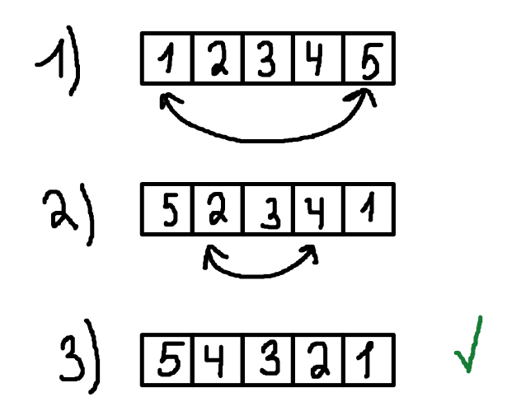

Рис. 1 – Переворачивание списка.

Далее, мы будем складывать числа по разрядам прибавлять остаток, если число + остаток больше 9 то в ответ пишем последнюю цифру если нет то просто число + остаток. Сохраняем остаток.

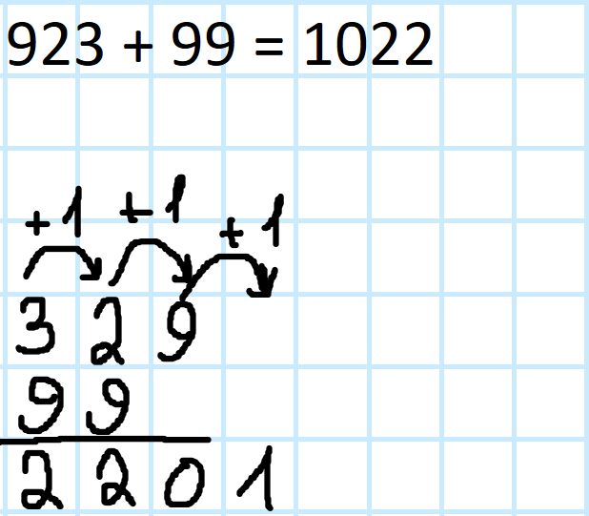

Рис. 2 – Реализация сложения в программе.

Перед вычитанием мы убеждаемся, что вычитаем из большего меньшее. Вычитание реализуется аналогично, только мы будем вместо сложения цифр их вычитать. Если получим отрицательное число, то к результату прибавим 10, а из следующего разряда вычитаемого вычитаем 1.

Теперь рассмотрим умножение. Мы выделим память под результат, он будет равен сумме размеров множителей. Будем умножать цифры второго множителя на 1 добавлять остаток и то, что у нас находится в i+j разряде. Так как результат мы будем сразу складывать, то вывод “лесенкой” у нас не получится, поэтому перед умножением мы выведем лесенку, просто умножив цифру у второго множителя на первый множитель, не забудем сделать отступ.

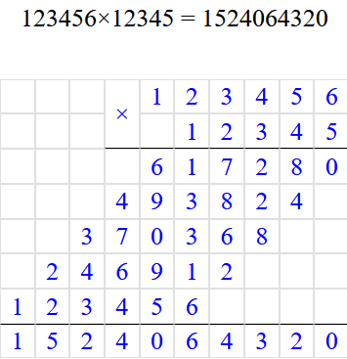

Рис. 3 – Умножение лесенкой.

Рассмотрим деление. Сразу обработаем случаи, когда делитель = 0. Когда делитель больше делимого просто запишем 0. Когда числа равны запишем 1.

Далее, из делимого с начала будем брать по цифре, сохранять ее, затем проверять, больше ли она делителя.

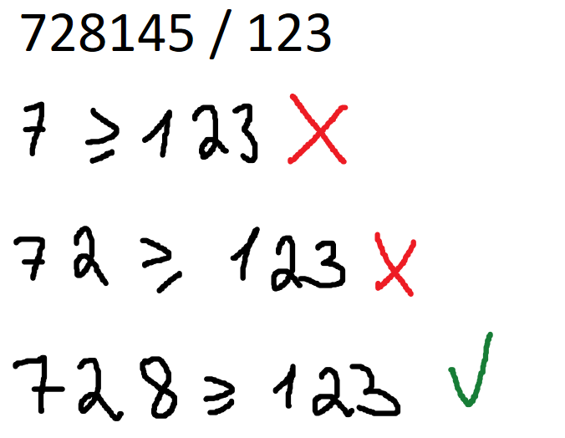

Рис. 4 – Подбор.

Когда число найдено, начинаем умножать делитель на числа от 1 до 9 пока не найдем равное или число большее.

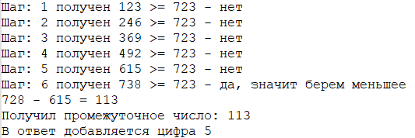

Рис. 5 – Процесс деления.

И так далее. Не забудем потом, что когда мы сносим сразу две цифры сразу, то в результат нужно добавить 0. Когда сносить будет нечего, мы прекратим деление и получим результат.

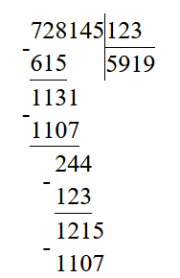

Рис. 6 – Деление столбиком.

**Описание списков.**

Для хранения данных используются связанные двунаправленные списки.

Устройство списков можно видеть ниже:

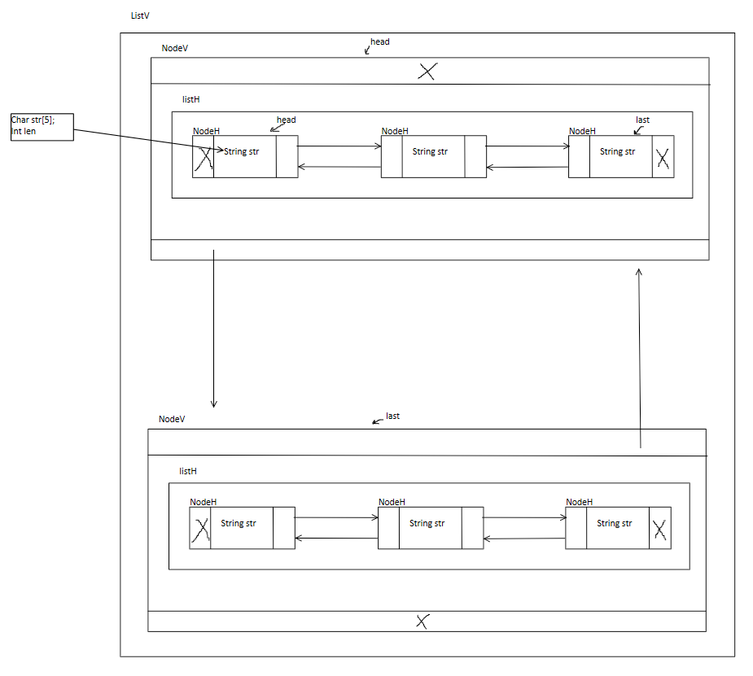

Рис. 7 – Организация списков.

**Особенности реализации на компьютере.**

В программе используются связанные вертикальные двунаправленные списки, которые, в свою очередь, хранят в себе горизонтальные списки, в которых находятся элементы строк, хранящие по 5 символов. Этот формат удобен для хранения, но неудобен для реализации арифметических операций. Поэтому в программе используются дополнительные методы, которые переводят из линейных списков во временные динамические массивы чисел типа Int. После выполнения операции память освобождается.

Список запросов также хранится в виде линейного списка, что позволяет удобно с ними работать. Для каждого списка имеет перегруженный оператор [], который позволяет удобно обратиться к элементу по индексу, без использования громоздких циклов и указателей.

**Контрольные примеры.**

Вид файла с запросами:

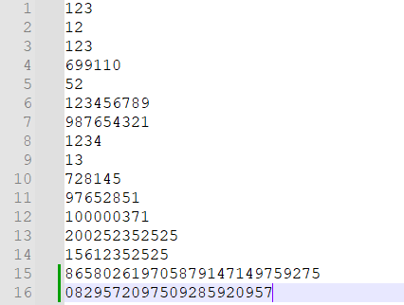 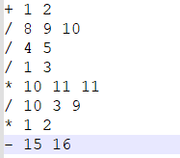

**Пример №1.** Сложение больших чисел.

Рассмотрим пример, где складываются весьма большие числа.



Выполнив нужную операцию, получим:



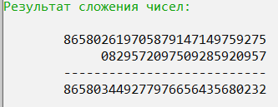

**Пример №2.** Вычитание

Рассмотрим пример с вычитанием этих же самых чисел.



Выполнив операцию вычитания, получим:

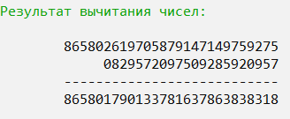

**Пример №3.** Умножение чисел.

Выполним 5 запрос:



Получим:

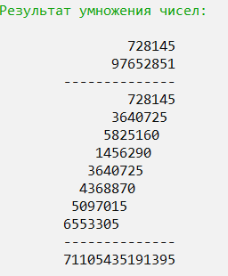

**Пример №4.** Деление.

Выполним запрос с делением.

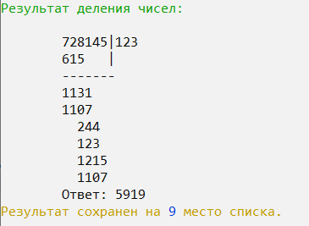

**Пример №5.** Деление меньшего на большее.

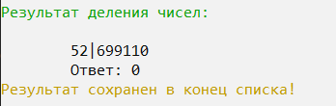

**Организация диалога с пользователем.**

Диалог с пользователем происходит через файл. В файле “Input.txt“ пользователь вводит числа, в “Requests.txt” запрос.

Таблица 1 – Пример организации UI в работе.

|  |  |
| --- | --- |
| Варианты ввода | Для файла чисел: числа количеством символов < 80.  Для файла запроса (каждое через пробел): (операция) (номер 1 числа) (номер 2 числа) (номер куда сохранить)  Для консоли: на ввод принимаются только числовые значения нужного запроса. |
| Варианты вывода в файлы | Файл чисел “Input.txt“:  100000371  200252352525  15612352525  865802619705879147149759275  0829572097509285920957  Файл запросов “Requests.txt”:  + 1 2 2  / 4 3  * 1 4  - 4 5 1 |
| Консольный вывод | Файл успешно считан.  Полученный список:  1. 100000371  2. 200252352525  3. 15612352525  4. 865802619705879147149759275  5. 0829572097509285920957  Введи нужный номер запроса:  1. Число под номером 1 + Число под номером 2  2. Число под номером 4 / Число под номером 3  3. Число под номером 1 * Число под номером 4  4. Число под номером 4 - Число под номером 5  0. Назад.  Введите номер: |
| Варианты ответа на вводимый номер. | 1. Успешное выполнение операции:   Введите номер: 1  Результат сложения чисел:  100000371  200252352525  ------------  200352352896  Результат сохранен на 2 место списка.  Полученный список:  1. 100000371  2. 200352352896  3. 15612352525  4. 865802619705879147149759275  5. 0829572097509285920957   1. Ошибка пользователя при вводе:   Введите номер: 1488  Такого запроса нет!   1. Отсутствие номера:   5. Число под номером 20 + Число под номером 31  0. Назад.  Введите номер: 5  Номера нужных строк не найдены! |

**Раздел описания классов.**

|  |  |  |
| --- | --- | --- |
| Название | Входящие переменные | Назначение входящих переменных |
| class String | char str[N]; | Массив символов |
| int len = N; | Количество элементов в списке |
| int Len(); | Возвращает размер элемента. |
| char& operator[](int index); | Оператор []. Возвращает ссылку на символ. |
| void SetElem(char elem, int index); | Изменить элемент по индексу. |
| void SetLen(int newlen); | Установить размер. |
| int Znach(); | Возвращает число. |
| void Clear(); | Очистка строки. |
| friend std::ostream& operator<<(std::ostream& os, String& string); | Оператор вывода в поток. |

|  |  |  |
| --- | --- | --- |
| Название | Входящие переменные | Назначение входящих переменных |
| class NodeH | String elem; | Строка |
| NodeH* strPrev; | Указатель на предыдущий элемент |
| NodeH* strNext; | Указатель на следующий элемент |
| NodeH(String& str, NodeH* strPrev=nullptr, NodeH* strNext=nullptr); | Конструктор |
| ~NodeH(); | Деструктор |

|  |  |  |
| --- | --- | --- |
| Название | Входящие переменные | Назначение входящих переменных |
| class ListH | NodeH* head; | Указатель на начало |
| NodeH* cur; | Указатель на текущий элемент |
| NodeH* last; | Указатель на последний элемент |
| int size = 0; | Размер списка |
| ListH(); | Пустой конструктор |
| ListH(const ListH& other); | Конструктор копирования |
| void push_back(String& str); | Добавление в конец списка. |
| void copyList(const ListH& lst); | Копировать элементы из другого списка. |
| int GetSize(); | Получить размер списка. |
| String& operator[](int index); | Оператор [] |
| friend std::ostream& operator<<(std::ostream& os, ListH& listH); | Оператор вывода поток (выводит в поток список) |

|  |  |  |
| --- | --- | --- |
| Название | Входящие переменные | Назначение входящих переменных |
| class NodeV | ListH elemH; | Горизонтальный список |
| NodeV* lstPrev; | Указатель на предыдущий |
| NodeV* lstNext; | Указатель на следующий |
| NodeV(ListH& elemH, NodeV* lstPrev = nullptr, NodeV* lstNext = nullptr); | Конструктор |

|  |  |  |
| --- | --- | --- |
| Название | Входящие переменные | Назначение входящих переменных |
| class ListV | NodeV* head; | Указатель на начало |
| NodeV* cur; | Указатель на текущий элемент |
| NodeV* last; | Указатель на последний элемент |
| int size; | Размер списка |
| ListV(); | Конструктор |
| ~ListV(); | Деструктор |
| void push_back(ListH& list); | Добавить в конец списка. |
| ListH& operator[](int index); | Оператор [] (получить горизонтальный список по индексу) |
| void pop_back(); | Удалить последний элемент |
| void pop(int n); | Удалить элемент по индексу |
| void OutList(std::ostream& os); | Вывести список |
| void push(ListH& list, int pos); | Сохранить элемент в определенное место. |

**Формат хранения данных.**

В таблице не рассматриваются переменные счетчиков, а также временные переменные, которые не выходят за области видимости своих локальных функций.

Таблица 2 – Переменные в программе.

|  |  |  |
| --- | --- | --- |
| Тип переменной | Название | Значение |
| ifstream | file | Файл с числами “Input.txt”. |
|  | request | Файл с запросами “Request.txt” |
| ofstream | ofile | Файл для вывода. |
|  | log | Файл для логирования. |
| ListV | list | Список чисел |
|  | requests | Список запросов |
| int | n | Число введенное пользователем |

**Средства обеспечения ввода/вывода.**

|  |  |
| --- | --- |
| Библиотека | Команды |
| iostream | cout, cin |
| fstream | ifstream, ofstream, .eof(), .open() |
| locale | setloacle |
| iomanip | setw, setfill |

**Функции программы.**

Таблица 4 – Функции, использованные в программе.

|  |  |  |  |  |  |  |  |
| --- | --- | --- | --- | --- | --- | --- | --- |
| Имя функции | Назначение | Параметры | | | | Возвращаемое значение | Внешние эффекты. |
| Входные | Выходные | Модифицированные | Транзитные |
| ReverseInt | Переворачивание строки | int* number, int size | - | int* number |  | void |  |
| RemoveZeroes | Удаление ведущих нулей | int* number, int& size |  | int* number, int& size |  | void |  |
| Oequal | Операция сравнения на равенство | int* number1, const int sizel1, int* number2, const int sizel2 | bool |  |  | bool |  |
| Oless | Операция сравнения на меньше | int* number1, const int sizel1, int* number2, const int sizel2 | bool |  |  | bool |  |
| Orless | Операция сравнения на меньше или равно | int* number1, const int sizel1, int* number2, const int sizel2 | bool |  |  | bool |  |
| Obig | Операция сравнения на больше или равно | int* number1, const int sizel1, int* number2, const int sizel2 | bool |  |  | bool |  |
| Addition | Сумма чисел | int* number1, const int sizel1, int* number2, const int sizel2, ListH& result, int& sizelr |  | number1, number2, result, sizelr | result, sizelr | void |  |
| Sub | Вычитание | int* number1, const int sizel1, int* number2, const int sizel2, ListH& result, int& sizelr |  | number1, number2, result, sizelr | result, sizelr | void |  |
| Multiply | Умножение | int* number1, const int sizel1, int* number2, const int sizel2, ListH& result, int& sizelr |  | number1, number2, result, sizelr | result, sizelr | void |  |
| Out | Метод для вывода числа | int* number, int size |  |  |  | char* |  |
| Subtract | Функция вычитания number2 из number1 (для int*) | int* number1, int size1, int* number2, int size2 |  | number1, number2 |  | void |  |
| MultiplyByNumber | Умножение массива на число | int* number, int& size, int n, int* result |  | result |  | void |  |
| Division | Деление | int* number1, const int sizel1, int* number2, const int sizel2, ListH& result_list, int& sizelr |  | number1, number2, result, sizelr | result, sizelr | void |  |
| CreateArray | Превращает списки в массивы чисел | ListH& l1, ListH& l2, int* number1, int sizel1, int* number2, int sizel2 |  | number2, number1 |  | void | Заполнение массивов. |
| MakeList | Создать из Int список | ListH& list, int* number, int size |  |  |  | void |  |
| DoRequest | Выполнение запроса | ListV& list, ListH& request |  |  |  | void |  |
| ReadRequest | Читает файл с запросом | ListV& requests |  |  |  | void |  |
| RequestHandler | Основной метод с запросами из файла | ListV& list |  |  |  | void |  |
| main | Основной метод программы |  |  | ListH list |  | int | Открытие файлов. Выполнение основной функции в программе. |

**Порядок использования пользовательских файлов.**

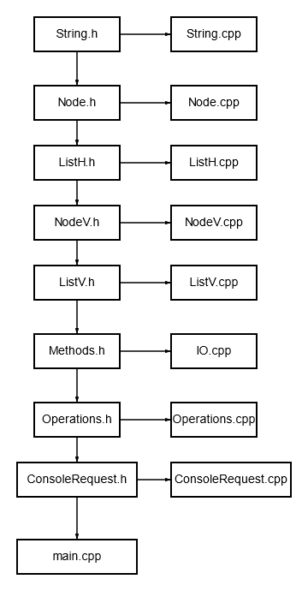

Рис. 8 – Организация файлов.

**Алгоритм решения.**

int main: CreateArray:

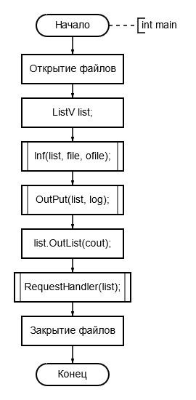 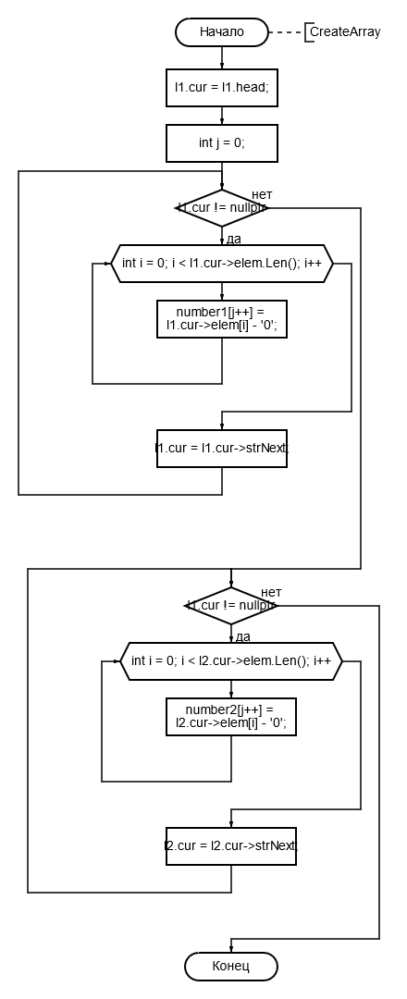

ReadRequest:

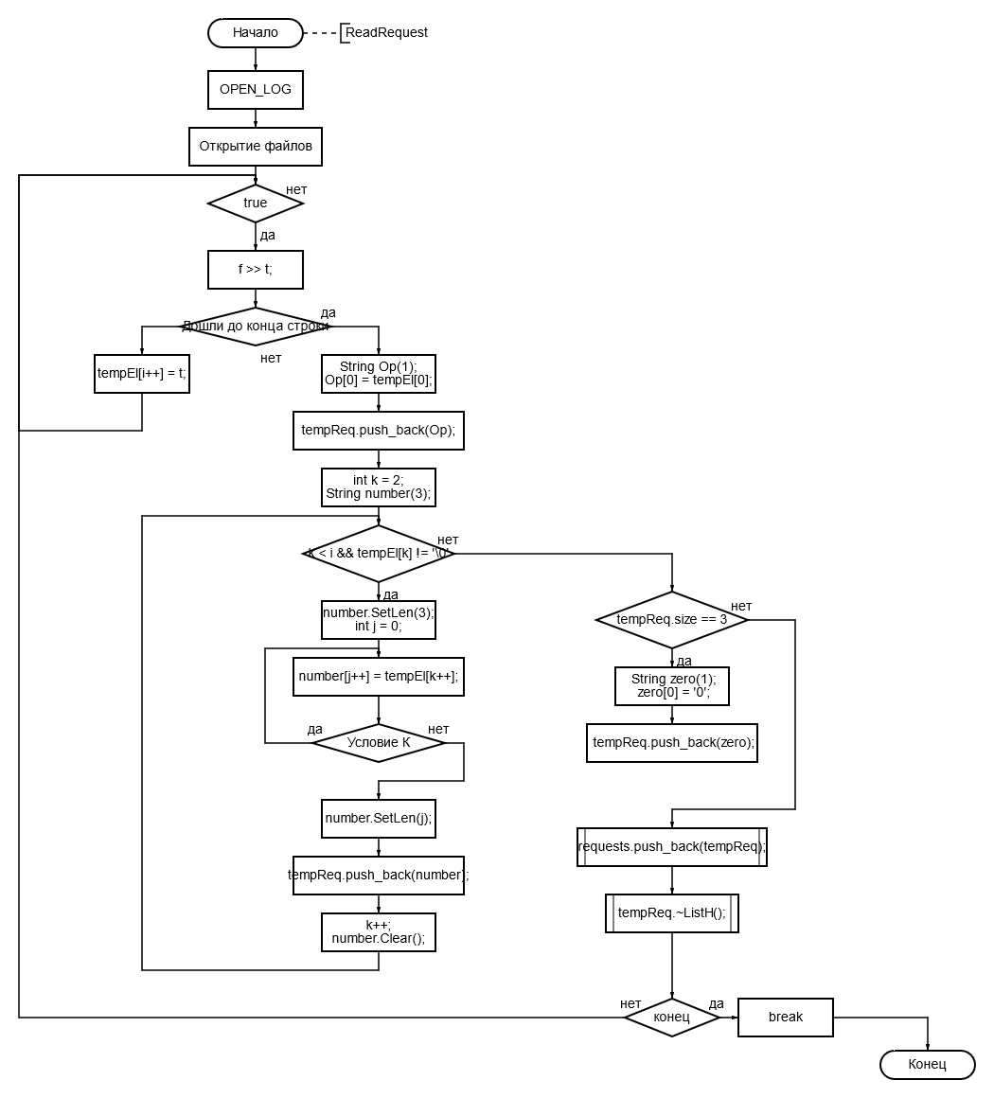

MakeList: DoRequest:

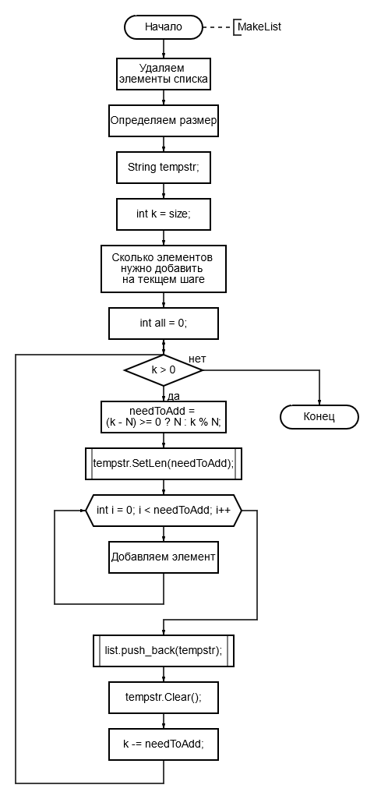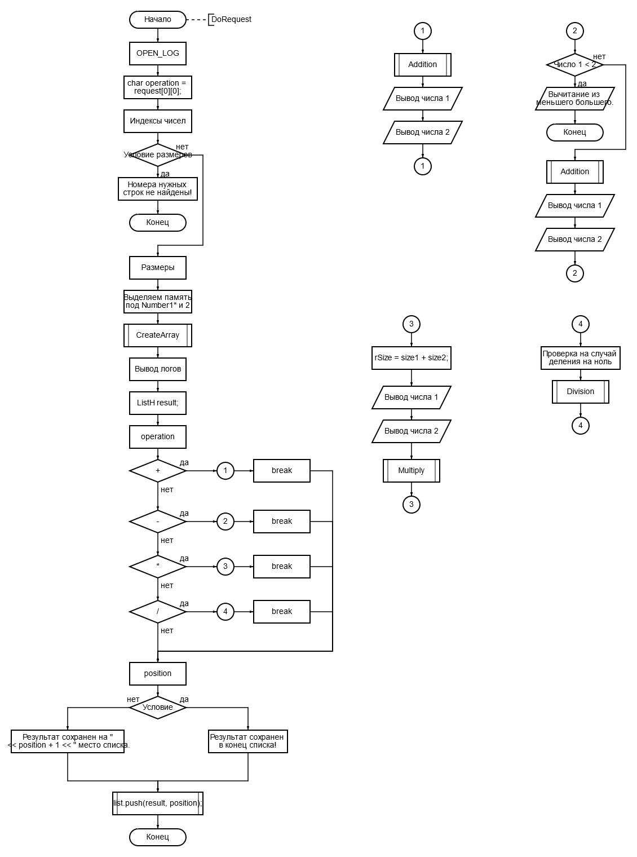

ReverseInt:

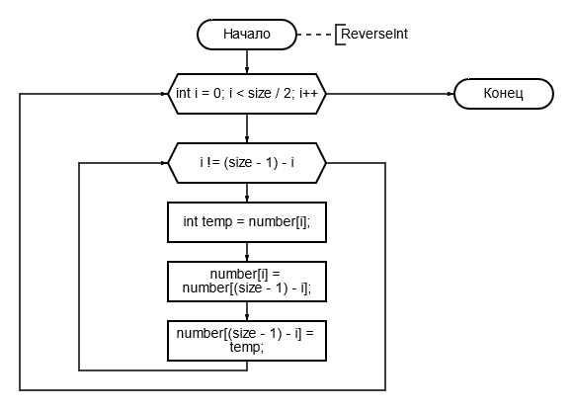

RequestHandler: Addition:

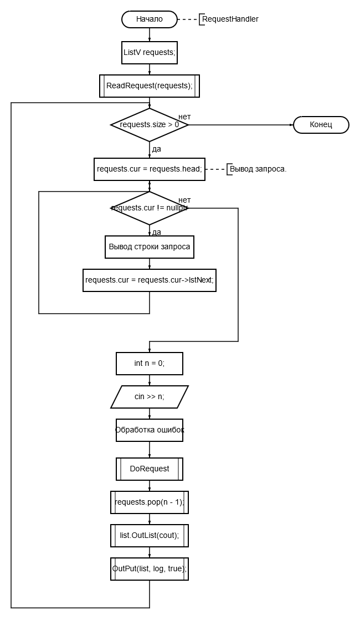 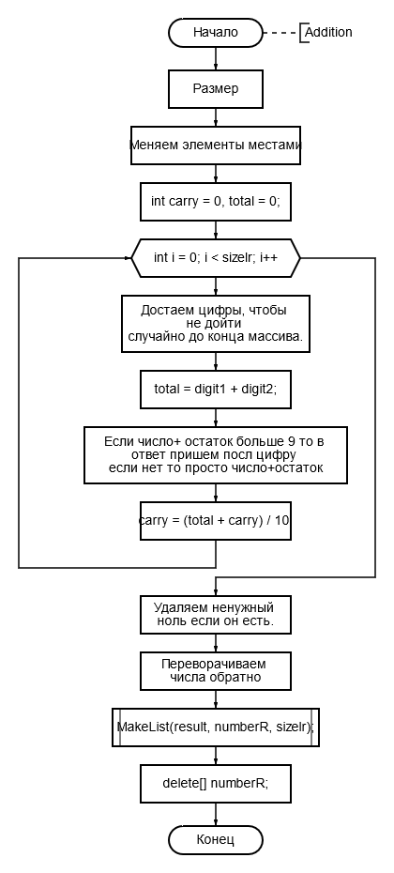

ReverseInt:

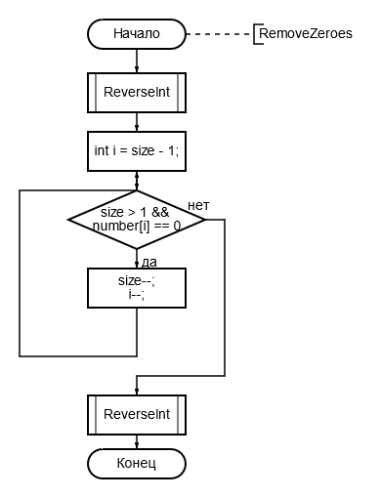

Sub: Division:

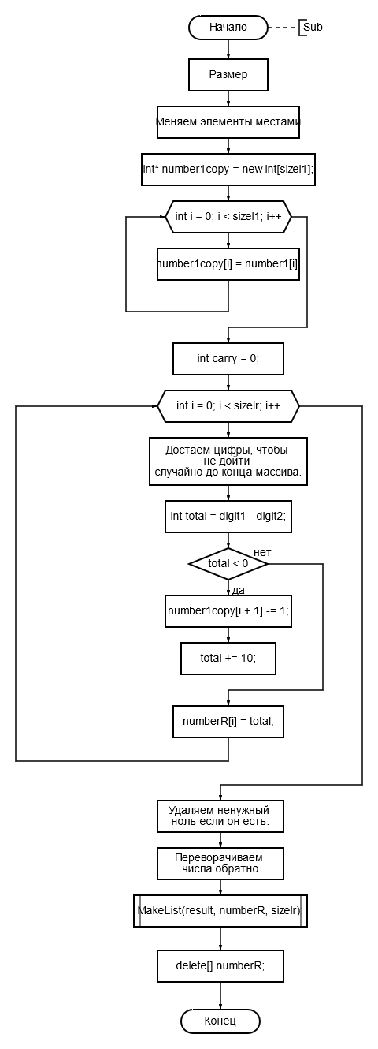 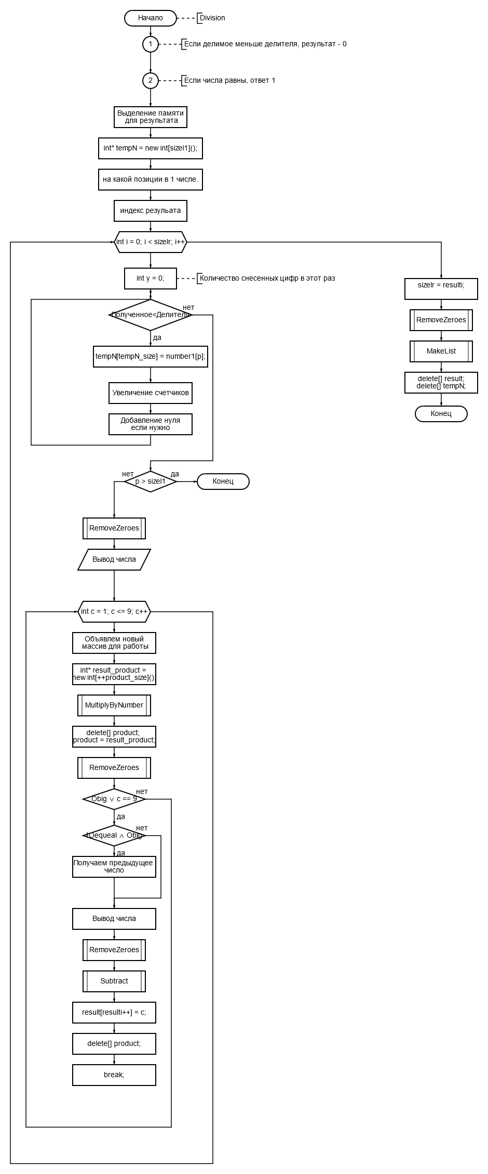

Multiply:

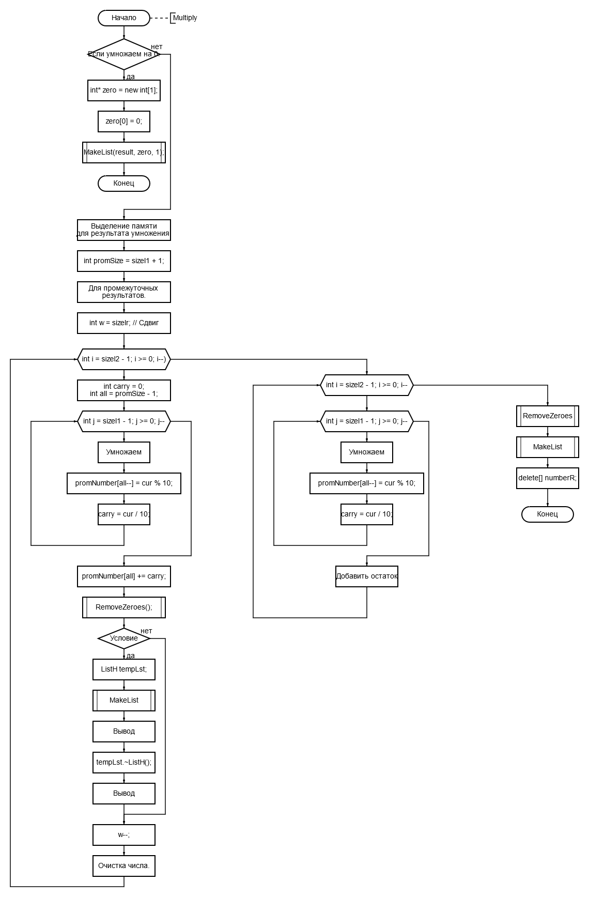

**Программа.**

|  |  |
| --- | --- |
| **ConsoleRequest.cpp**  #include "ConsoleRequest.h"  using namespace std;  // Превращает списки в массивы чисел.  void CreateArray(ListH& l1, ListH& l2, int* number1, int sizel1, int* number2, int sizel2)  {  // Для 1 списка.  l1.cur = l1.head;  int j = 0; // Переменная для пробега по массиву int.  while (l1.cur != nullptr)  {  for (int i = 0; i < l1.cur->elem.Len(); i++)  {  number1[j++] = l1.cur->elem[i] - '0';  }  l1.cur = l1.cur->strNext;  }  // Тоже для второго списка.  //  // Для 2 списка.  l2.cur = l2.head;  j = 0; // Переменная для пробега по массиву int.  while (l2.cur != nullptr)  {  for (int i = 0; i < l2.cur->elem.Len(); i++)  {  number2[j++] = l2.cur->elem[i] - '0';  }  l2.cur = l2.cur->strNext;  }  }  // Создать из Int список  void MakeList(ListH& list, int* number, int size)  {  // Удаляем жлементы списка, если он уже заполнен.  list.~ListH();  //int j = 0; // Счетчик  int listSize = size / N + (size % N != 0);  String tempstr;  int k = size; // сколько элементов осталось добавить.  int needToAdd = (k - N) >= 0 ? N : k % N; // Сколько элементов нужно добавить на текщем шаге.  int all = 0;  while (k > 0)  {  needToAdd = (k - N) >= 0 ? N : k % N;  tempstr.SetLen(needToAdd);  for (int i = 0; i < needToAdd; i++)  {  tempstr[i] = number[all++] + '0';  }  list.push_back(tempstr);  tempstr.Clear();  k -= needToAdd;  }  }  // Выполнение запроса.  void DoRequest(ListV& list, ListH& request)  {  OPEN_LOG    char operation = request[0][0];  int i1 = request[1].Znach() - 1, i2 = request[2].Znach() - 1; // Индексы чисел      if (i1 >= list.size || i2 >= list.size)  {  cout << RED << "Номера нужных строк не найдены!\n" << RESET;  return;  }  int size1 = list[i1].GetSize(), size2 = list[i2].GetSize(); // Размеры  int* number1 = new int[size1];  int* number2 = new int[size2];  CreateArray(list[i1], list[i2], number1, size1, number2, size2);  log << "Выполняется операция: " << operation << " над числами " << list[i1] << " и " << list[i2] << endl;  log << "Вид чисел в программе: \n";  OutStrH(list[i1], log, true);  log << endl;  OutStrH(list[i2], log, true);  log << endl;  log << "Числа переведены в массивы int рамерами" << size1 << " и " << size2 << " соответственно\n";  int rSize = 0;  ListH result;  switch (operation)  {  case '+':  Addition(number1, size1, number2, size2, result, rSize);  cout << GREEN << "Результат сложения чисел: \n\n" << RESET;  cout << '\t' << setw(rSize) << list[i1] << endl  << '\t' << setw(rSize) << list[i2] << endl  << '\t' << setfill('-') << setw(rSize) << "" << endl  << '\t' << result << "\n\n";    log << "Результат сложения чисел: \n\n";  log << '\t' << setw(rSize) << list[i1] << endl  << '\t' << setw(rSize) << list[i2] << endl  << '\t' << setfill('-') << setw(rSize) << "" << endl  << '\t' << result << "\n\n";  break;  case '-':  if (Oless(number1, size1, number2, size2))  {  cout << RED << "Нельзя вычитать из меньшего большее!!\n" << RESET;  log << "Вычитание из меньшего большего. Отмена\n";  return;  }  Sub(number1, size1, number2, size2, result, rSize);  rSize = max(size1, size2);  cout << GREEN << "Результат вычитания чисел: \n\n" << RESET;  cout << '\t' << setw(rSize) << list[i1] << endl  << '\t' << setw(rSize) << list[i2] << endl  << '\t' << setfill('-') << setw(rSize) << "" << endl  << '\t' << setfill(' ') << setw(rSize) << result << "\n\n";  log << "Результат вычитания чисел: \n\n";  log << '\t' << setw(rSize) << list[i1] << endl  << '\t' << setw(rSize) << list[i2] << endl  << '\t' << setfill('-') << setw(rSize) << "" << endl  << '\t' << setfill(' ') << setw(rSize) << result << "\n\n";  break;  case '*':  rSize = size1 + size2;  cout << GREEN << "Результат умножения чисел: \n\n" << RESET;  cout << '\t' << setw(rSize) << list[i1] << endl  << '\t' << setw(rSize) << list[i2] << endl  << '\t' << setfill('-') << setw(rSize) << "" << setfill(' ') << endl;  log << "Результат умножения чисел: \n\n";  log << '\t' << setw(rSize) << list[i1] << endl  << '\t' << setw(rSize) << list[i2] << endl  << '\t' << setfill('-') << setw(rSize) << "" << setfill(' ') << endl;  Multiply(number1, size1, number2, size2, result, rSize);  rSize = size1 + size2;  cout << '\t' << setfill('-') << setw(rSize) << "" << endl << setfill(' ')  << '\t' << setw(rSize) << result << "\n\n";  log << '\t' << setfill('-') << setw(rSize) << "" << endl << setfill(' ')  << '\t' << setw(rSize) << result << "\n\n";  break;  case '/':  // Проверка на случай деления на ноль  if (size2 == 1 && number2[0] == 0)  {  cout << RED << "Нельзя вычитать из меньшего большее!!\n" << RESET;  log << "Вычитание из меньшего большее. Отмена.\n";  return;  }  cout << GREEN << "Результат деления чисел: \n\n" << RESET;  cout << '\t' << list[i1] << "|" << list[i2] << endl;  log << "Результат деления чисел: \n\n";  log << '\t' << list[i1] << "|" << list[i2] << endl;  Division(number1, size1, number2, size2, result, rSize);  break;  }  int position = request[3].Znach() - 1;  cout << YELLOW;  if (position >= list.size || position <= 0)  {  cout << "Результат сохранен в конец списка!\n";  log << "Результат сохранен в конец списка!\n";  }  else  {  cout << "Результат сохранен на " << BLUE << position + 1 << YELLOW << " место списка.\n";  log << "Результат сохранен на " << position + 1 << " место списка.\n";  }  cout << RESET;  list.push(result, position);  cout << setfill(' ') << "";  CLOSE_LOG  }  // Читает файл с запросом.  void ReadRequest(ListV& requests)  {  OPEN_LOG  ifstream f("Request.txt"); f.unsetf(ios::skipws);  if (f.eof()) return;  ListH tempReq;  int i = 0;  char t = 0;  char tempEl[13]{};  log << "Начиниаем считывать файл Request.txt\n";  while (true)  {  f >> t;  //Дошли до конца строки  if (t == '\n' || f.eof() || i >= 13)  {  log << "Дошли до конца строки\n";  String Op(1);  Op[0] = tempEl[0];  log << "Сохраняем оперцаию - это " << tempEl[0] << "\n";  tempReq.push_back(Op);  int k = 2;  String number(3);  while (k < i && tempEl[k] != '\0')  {  number.SetLen(3);  int j = 0;  do  {  number[j++] = tempEl[k++];  } while (tempEl[k] != ' ' && j < 3 && tempEl[k] != '\0');  number.SetLen(j);  log << "Сохраняем номер в список временной строки запроса.\n";  tempReq.push_back(number);  k++;  number.Clear();  }  if (tempReq.size == 3)  {  String zero(1);  zero[0] = '0';  tempReq.push_back(zero);  }  requests.push_back(tempReq);  log << "Сохраняем запрос.\n";  tempReq.~ListH();  i = 0;  for (int l = 0; l < 13; l++) tempEl[l] = '\0';  if (f.eof())  break;  }  else  {  tempEl[i++] = t;  }  }  log << "Обработка запроса окончена. Полученный список с запросами в программе :" << endl;  OutPut(requests, log, true);  **Operations.cpp**  #include "Operations.h"  #include "ConsoleRequest.h"  #include <sstream>  using namespace std;  // Переворачивание строки  void ReverseInt(int* number, int size)  {  for (int i = 0; i < size / 2; i++)  {  if (i != (size - 1) - i)  {  int temp = number[i];  number[i] = number[(size - 1) - i];  number[(size - 1) - i] = temp;  }  }  }  // Удаление ведущих нулей.  void RemoveZeroes(int* number, int& size)  {  ReverseInt(number, size);  int i = size - 1;  while (size > 1 && number[i] == 0) {  size--;  i--;  }  ReverseInt(number, size);  }  /* Операции сравнения */  // ==  bool Oequal(int* number1, const int sizel1, int* number2, const int sizel2)  {  if (sizel1 != sizel2)  return false;  else  {  for (int i = 0; i < sizel1; i++)  {  if (number1[i] != number2[i])  return false;  }  return true;  }  }  // <  bool Oless(int* number1, const int sizel1, int* number2, const int sizel2)  {  if (Oequal(number1, sizel1, number2, sizel2))  return false;  else  {  if (sizel1 != sizel2)  return sizel1 < sizel2;  else  {  for (int i = 0; i < sizel1; i++)  {  if (number1[i] != number2[i])  return number1[i] < number2[i];  }  }  }  }  // <=  bool Orless(int* number1, const int sizel1, int* number2, const int sizel2)  {  if (Oequal(number1, sizel1, number2, sizel2))  return true;  else  {  if (sizel1 != sizel2)  return sizel1 < sizel2;  else  {  for (int i = 0; i < sizel1; i++)  {  if (number1[i] != number2[i])  return number1[i] < number2[i];  }  }  }  }  // >=  bool Obig(int* number1, const int sizel1, int* number2, const int sizel2)  {  if (!Oless(number1, sizel1, number2, sizel2)) // Значит что >=  {  return true;  }  return false;  }  /* Арифметика */  // Сумма чисел  void Addition(int* number1, const int sizel1, int* number2, const int sizel2, ListH& result, int& sizelr)  {  OPEN_LOG  log << "Производим сложение: \n";  sizelr = max(sizel1, sizel2) + 1;  int* numberR = new int[sizelr];  // Меняем элементы местами  ReverseInt(number1, sizel1);  ReverseInt(number2, sizel2);  log << "Числа переворачиваем для удобства: " << Out(number1, sizel1) << endl << Out(number2, sizel2) << endl;  int carry = 0, total = 0;  for (int i = 0; i < sizelr; i++)  {  // Достаем цифры, чтобы не дойти случайно до конца массива.  int digit1 = i < sizel1 ? number1[i] : 0;  int digit2 = i < sizel2 ? number2[i] : 0;  // Считаем  total = digit1 + digit2;  // Если число+ остаток больше 9 то в ответ пришем посл цифру если нет то просто число+остаток  numberR[i] = total + carry > 9 ? (total + carry) % 10 : total + carry;  log << "После " << i << "-го сложения получим: " << Out(numberR, i) << endl;  // Сохраняем остаток  carry = (total + carry) / 10;  }  // Удаляем ненужный ноль если он есть.  if (numberR[sizelr - 1] == 0)  sizelr--;  // Переворачиваем числа обратно  ReverseInt(number1, sizel1);  ReverseInt(number2, sizel2);  ReverseInt(numberR, sizelr);  MakeList(result, numberR, sizelr);  log << "В результате: " << Out(numberR, sizelr) << endl;  delete[] numberR;  }  // Вычитание  void Sub(int* number1, const int sizel1, int* number2, const int sizel2, ListH& result, int& sizelr)  {  OPEN_LOG  log << "Производим вычитание: \n";  sizelr = max(sizel1, sizel2);  int* numberR = new int[sizelr];  // Меняем элементы местами  ReverseInt(number1, sizel1);  ReverseInt(number2, sizel2);  log << "Числа переворачиваем для удобства: " << Out(number1, sizel1) << endl << Out(number2, sizel2) << endl;  // Создаем коппию первого числа на всякий случай  int* number1copy = new int[sizel1];  for (int i = 0; i < sizel1; i++)  {  number1copy[i] = number1[i];  }  // Определяем знак ответа.  int carry = 0;  for (int i = 0; i < sizelr; i++)  {  // Достаем цифры, чтобы не дойти случайно до конца массива.  int digit1 = i < sizel1 ? number1copy[i] : 0;  int digit2 = i < sizel2 ? number2[i] : 0;  // Считаем  int total = digit1 - digit2;  if (total < 0)  {  number1copy[i + 1] -= 1;  total += 10;  }  numberR[i] = total;  log << "После " << i << "-го вычитания получим: " << Out(numberR, i) << endl;  }  int i = sizelr;  while (numberR[i - 1] == 0)  {  sizelr--;  i--;  }  /*OutNumber(number1, sizel1);*/  // Переворачиваем числа обратно  ReverseInt(number1, sizel1);  ReverseInt(number2, sizel2);  ReverseInt(numberR, sizelr);  log << "В результате: " << Out(numberR, sizelr) << endl;  MakeList(result, numberR, sizelr);  delete[] number1copy;  delete[] numberR;  CLOSE_LOG  }  // Умножение  void Multiply(int* number1, const int sizel1, int* number2, const int sizel2, ListH& result, int& sizelr)  {  OPEN_LOG  // Если умножаем на 0.  if (sizel1 == 1 && number1[0] == 0 || sizel2 == 1 && number2[0] == 0)  {  int* zero = new int[1];  zero[0] = 0;  MakeList(result, zero, 1);  return;  }  // Выделение памяти для результата умножения.  sizelr = sizel1 + sizel2;  int* numberR = new int[sizelr]();  // Для промежуточных результатов.  int promSize = sizel1 + 1;  const int begsize = promSize;  int* promNumber = new int[promSize];  for (int i = 0; i < sizel1 + 1; i++)  {  promNumber[i] = numberR[i];  }  promNumber[promSize - 1] = 0;  int w = sizelr; // Сдвиг  // Выводим промежуточные результаты.  for (int i = sizel2 - 1; i >= 0; i--) // number 2  {  // Стандартное умножение  int carry = 0;  int all = promSize - 1;  for (int j = sizel1 - 1; j >= 0; j--) // number 1  {  int cur = number2[i] * number1[j] + promNumber[all] + carry;  promNumber[all--] = cur % 10;  carry = cur / 10;  }  promNumber[all] += carry;  // Вывод числа.  RemoveZeroes(promNumber, promSize);  if (promNumber[0] != 0)  {  ListH tempLst;  MakeList(tempLst, promNumber, promSize);  cout << '\t' << setw(w) << tempLst << endl;  log << '\t' << setw(w) << tempLst << endl;  tempLst.~ListH();  }  w--;  // Очистка числа.  for (int i = 0; i < begsize; i++)  {  promNumber[i] = 0;  }  promSize = begsize;  }  for (int i = sizel2 - 1; i >= 0; i--) // number 2  {  int carry = 0;  for (int j = sizel1 - 1; j >= 0; j--) // number 1  {  int cur = number2[i] * number1[j] + numberR[i + j + 1] + carry;  numberR[i + j + 1] = cur % 10;  carry = cur / 10;  }  if (carry != 0)  {  numberR[i] += carry;  }  }  // Удаление ведущих нулей.  RemoveZeroes(numberR, sizelr);  MakeList(result, numberR, sizelr);  delete[] numberR;  CLOSE_LOG  }  **String.cpp**  #include "String.h"  String::String(int len): len(len)  {  }  String::~String()  {  }  int String::Len()  {  return len;  }  char& String::operator[](int index)  {  if (index > len)  throw std::out_of_range("Index Out Of Range");  else  return str[index];  }  void String::SetElem(char elem, int index)  {  if (index < len)  str[index] = elem;  }  void String::SetLen(int newlen)  {  if (newlen > N)  len = N;  else  len = newlen;  }  int String::Znach()  {  return atoi(str);  }  void String::Clear()  {  for (int i = 0; i < len; i++)  {  str[i] = '\0';  }  len = N;  }  std::ostream& operator<<(std::ostream& os, String& string)  {  char* newChar = new char[string.len + 1];  for (int i = 0; i < string.len; i++)  {  newChar[i] = string[i];  }  newChar[string.len] = '\0';  os << newChar;  delete[] newChar;  return os;  } | // Вспомогательные методы для деления.  // Метод для вывода числа.  std::string Out(int* number, int size)  {  std::ostringstream oss;  for (int i = 0; i < size; i++) {  oss << number[i];  }  return oss.str();  }  // Функция вычитания number2 из number1 (number1 >= number2)  void Subtract(int* number1, int size1, int* number2, int size2)  {  OPEN_LOG  log << Out(number1, size1) << " - " << Out(number2, size2) << " = ";  for (int i = 0; i < size2; i++) {  number1[size1 - size2 + i] -= number2[i];  if (number1[size1 - size2 + i] < 0) {  number1[size1 - size2 + i] += 10;  number1[size1 - size2 + i - 1] -= 1;  }  }  // Обработка заемов  for (int i = size1 - size2 - 1; i >= 0; i--) {  if (number1[i] < 0) {  number1[i] += 10;  number1[i - 1] -= 1;  }  }  log << Out(number1, size1) << endl;  CLOSE_LOG  }  // Умножение массива на число.  void MultiplyByNumber(int* number, int& size, int n, int* result)  {  int result_size = size; // Результат может быть на 1 разряд больше исходного числа  size--;  int carry = 0;  for (int i = size - 1; i >= 0; i--) {  int product = number[i] * n + carry;  result[i + 1] = product % 10;  carry = product / 10;  }  result[0] = carry;  RemoveZeroes(result, result_size);  size = result_size;  }  // Деление  void Division(int* number1, const int sizel1, int* number2, const int sizel2, ListH& result_list, int& sizelr)  {  OPEN_LOG  // Если делимое меньше делителя, результат - 0  if (Oless(number1, sizel1, number2, sizel2))  {  int* zero = new int[1];  zero[0] = 0;  MakeList(result_list, zero, 1);  log << "Результат: " << 0 << endl;  cout << '\t' << "Ответ: " << 0 << endl;  delete[]zero;  return;  }  // Если числа равны, ответ 1  if (Oequal(number1, sizel1, number2, sizel2))  {  int* one = new int[1];  one[0] = 1;  MakeList(result_list, one, 1);  log << "Результат: " << 1;  cout << '\t' << "Ответ: " << 1 << endl;  delete[]one;  return;  }  // Выделение памяти для результата  sizelr = sizel1 - sizel2 + 1;  int* result = new int[sizelr]();  int* tempN = new int[sizel1]();  int tempN_size = 0;  int p = 0; // на какой позиции в 1 числе.  int resulti = 0; // индекс резульата  for (int i = 0; i < sizelr; i++)  {  // Формирую число, на которое делится.  if (p >= sizel1)  break;  // Не забываю, что если сношу две цифры сразу, то ответ нолик  int y = 0; // Количество снесенных цифр в этот раз.  while (Orless(tempN, tempN_size, number2, sizel2))  {  log << Out(tempN, tempN_size) << "<=" << Out(number2, sizel2) << endl;  if (p > sizel1)  break;  tempN[tempN_size] = number1[p];  p++;  tempN_size++;  y++;  if (y > 1 && resulti)  {  result[resulti++] = 0;  }  }  if (p > sizel1)  break;  log << Out(tempN, tempN_size) << ">=" << Out(number2, sizel2) << endl;  RemoveZeroes(tempN, tempN_size);  if (i != 0)  cout << '\t' << setw(p) << Out(tempN, tempN_size) << endl;  // Начинаем вычитать нужно сделть копию или двоичный поиск.  for (int c = 1; c <= 9; c++)  {  // Объявлем новый массив для работы  int product_size = sizel2;  int* product = new int[product_size]();  for (int i = 0; i < sizel2; i++)  {  product[i] = number2[i];  }  int* result_product = new int[++product_size]();  MultiplyByNumber(product, product_size, c, result_product);  delete[] product; product = result_product;  log << "Шаг: " << c << " получен " << Out(product, product_size) << endl;  RemoveZeroes(product, product_size);  if (Obig(product, product_size, tempN, tempN_size) || c == 9)  {  if (!Oequal(product, product_size, tempN, tempN_size) && Obig(product, product_size, tempN, tempN_size))  {  // Нам нужно уже предыдущее.  c--;  product_size = sizel2;  delete[] product;  product = new int[product_size]();  for (int i = 0; i < sizel2; i++)  {  product[i] = number2[i];  }  RemoveZeroes(tempN, tempN_size);  result_product = new int[++product_size]();  MultiplyByNumber(product, product_size, c, result_product);  delete[] product; product = result_product;  RemoveZeroes(product, product_size);  }  cout << '\t' << setw(p) << Out(product, product_size);  if (i == 0) cout << setw(sizel1 - p + 1) << '|';  cout << endl;  if (i == 0)  {  cout << '\t' << setw(sizel1 + 1) << setfill('-') << "" << endl;  cout << setfill(' ') << "";  }  Subtract(tempN, tempN_size, product, product_size);  RemoveZeroes(tempN, tempN_size);  log << "Получил промежуточное число: ";  log << setw(p) << Out(tempN, tempN_size) << endl;  log << "В ответ добавляется цифра " << c << endl;  result[resulti++] = c;  delete[] product;  break;  }  }  }  log << "Результат: " << Out(result, resulti);  sizelr = resulti;  cout << '\t' << "Ответ: " << Out(result, resulti) << endl;  RemoveZeroes(result, sizelr);  MakeList(result_list, result, sizelr);  delete[] result;  delete[] tempN;  CLOSE_LOG  }  **Operations.h**  #pragma once  #include "Methods.h"  // Переворачивание строки  void ReverseInt(int* number, int size);  // Удаление ведущих нулей.  void RemoveZeroes(int* number, int& size);  /* Операции сравнения */  // ==  bool Oequal(int* number1, const int sizel1, int* number2, const int sizel2);  // <  bool Oless(int* number1, const int sizel1, int* number2, const int sizel2);  // <=  bool Orless(int* number1, const int sizel1, int* number2, const int sizel2);  // >=  bool Obig(int* number1, const int sizel1, int* number2, const int sizel2);  /* Арифметика */  // Сумма чисел  void Addition(int* number1, const int sizel1, int* number2, const int sizel2, ListH& result, int& sizelr);  // Вычитание  void Sub(int* number1, const int sizel1, int* number2, const int sizel2, ListH& result, int& sizelr);  // Умножение  void Multiply(int* number1, const int sizel1, int* number2, const int sizel2, ListH& result, int& sizelr);  // Вспомогательные методы для деления.  // Метод для вывода числа.  std::string Out(int* number, int size);  // Функция вычитания number2 из number1 (number1 >= number2)  void Subtract(int* number1, int size1, int* number2, int size2);  // Умножение массива на число.  void MultiplyByNumber(int* number, int& size, int n, int* result);  // Деление  void Division(int* number1, const int sizel1, int* number2, const int sizel2, ListH& result_list, int& sizelr);  **IO.cpp**  #include"Methods.h"  #include<fstream>  #include<ostream>  bool ReadStr(ListH& lst, std::ifstream& f, int& bytes);  // Считывание файла  void Inf(ListV& two_list, std::ifstream& f, std::ofstream& output)  {    ListH temp_lst;  f.clear(); f.unsetf(std::ios::skipws);  int bytes = 0; // Количесвто считаных символов.  while (!f.eof())  {  bool result = ReadStr(temp_lst, f, bytes); // Читаем строку.  if (result == 0)  {  output << "Ошибка при чтении файла. Конец программы."; return;  }  two_list.push_back(temp_lst);  if (!f.eof())  temp_lst.~ListH(); // Обнулить временный список.  }  }  // Чтение строки  bool ReadStr(ListH& lst, std::ifstream& f, int& bytes)  {  if (f.eof()) return 0;  String tempStr;  char t{};  int i = 0;  unsigned ps = 0;  while (true)  {  f >> t; bytes++;  if (i >= N || t == '\n' || f.eof()) // Put String in ListH  {  tempStr.SetLen(i);  lst.push_back(tempStr);  tempStr.Clear();    i = 0;  if (f.eof() || t == '\n')  return 1;    f.seekg(--bytes);  }  else  {  tempStr[i++] = t;  }  }  }  void OutStrH(ListH& lst, std::ostream& ofile, bool isProgram);  // Вывод всего списка  void OutPut(ListV& two_list, std::ostream& ofile, bool isProgram)  {  two_list.cur = two_list.head;  while (two_list.cur != nullptr)  {  OutStrH(two_list.cur->elemH, ofile, isProgram);  ofile << std::endl;  two_list.cur = two_list.cur->lstNext;  if (two_list.cur != nullptr && isProgram)  ofile << "\n |\n\\|/\n" << std::endl;  else  ofile << std::endl;  }  }  // Вывод строки списка  void OutStrH(ListH& lst, std::ostream& ofile, bool isProgram)  {  lst.cur = lst.head;  int s = 0;  while (lst.cur != nullptr)  {  // Вывод элемента String  s = lst.cur->elem.Len();  for (int i = 0; i < s; i++)  {  ofile << lst.cur->elem[i];  }  lst.cur = lst.cur->strNext;  if (lst.cur != nullptr && isProgram)  ofile << " --> ";  }  }  **ListH.cpp**  #include "ListH.h"  ListH::ListH()  {  head = cur = last = nullptr;  size = 0;  }  ListH::ListH(const ListH& other)  {  this->copyList(other);  }  void ListH::push_back(String& str)  {  if (head == nullptr)  {  head = new NodeH(str);  last = head;  size++;  }  else  {  NodeH* elem = new NodeH(str, last);  last->strNext = elem;  last = elem;  size++;  }  }  void ListH::copyList(const ListH& lst)  {  this->~ListH();  if (lst.size != 0)  {  NodeH* tmp = lst.cur;  tmp = lst.head;  while (tmp!=nullptr)  {  this->push_back(tmp->elem);  tmp = tmp->strNext;  }  }  }  int ListH::GetSize()  {  cur = head;  int l = 0;  while (cur != nullptr)  {  l += cur->elem.Len();  cur = cur->strNext;  }  return l;  }  String& ListH::operator[](int index)  {  if (index > size)  {  throw std::out_of_range("Index Out Of Range");  }    cur = head;  for (int i = 0; i < index; i++)  {  cur = cur->strNext;  }  return cur->elem;  }  void ListH::pop(int n) // Удаление элемента по номеру  {  cur = head;  // Доходим до нужного элемента  for (int i = 0; i < n - 1; i++)  {  cur = cur->strNext;  }  // Переадресацию указателей  if (cur != head)  cur->strPrev->strNext = cur->strNext;  else  head = cur->strNext;  if (cur != last)  cur->strNext->strPrev = cur->strPrev;  else  last = cur->strPrev;  delete cur;  size--;    }  ListH::~ListH()  {  if (size != 0)  {  cur = head;  while (cur!=nullptr)  {  NodeH* tmp = cur->strNext;  delete cur;  cur = tmp;  }  }  head = cur = last = nullptr;  size = 0;  }  std::ostream& operator<<(std::ostream& os, ListH& listH)  {  // Если плохо выводить будет, то метод перепишу с использованием дополнительной памяти.  int fullLen = listH.GetSize();  std::unique_ptr<char[]> fullstr ( std::make_unique<char[]>(fullLen+1) );  listH.cur = listH.head;  int j = 0;  while (listH.cur != nullptr)  {  for (int i = 0; i < listH.cur->elem.Len(); i++)  {  fullstr[j++] = listH.cur->elem[i];  }  listH.cur = listH.cur->strNext;  }  fullstr[fullLen] = '\0';  os << fullstr;  return os;    /*  Old  listH.cur = listH.head;  while (listH.cur != nullptr)  {  os << listH.cur->elem;  listH.cur = listH.cur->strNext;  }  return os;  */  }  **ListH.h**  #pragma once  #include "NodeH.h"  class ListH  {  public:  NodeH* head;  NodeH* cur;  NodeH* last;  int size = 0;    ListH();    ListH(const ListH& other);    void push_back(String& str);  void copyList(const ListH& lst);  int GetSize();  String& operator[](int index);  friend std::ostream& operator<<(std::ostream& os, ListH& listH);  void pop(int n);  ~ListH();  };  **ListV.cpp**  #include "ListV.h"  ListV::ListV()  {  head = cur = last = nullptr;  size = 0;  }  void ListV::push_back(ListH& list)  {  if (head == nullptr)  {  head = new NodeV(list);  last = head;  size++;  }  else  {  NodeV* tmp = new NodeV(list, last);  last->lstNext = tmp;  last = tmp;  size++;  }  }  ListH& ListV::operator[](int index)  {  if (index > size)  {  throw std::out_of_range("Index Out Of Range");  }  cur = head;  for (int i = 0; i < index; i++)  {  cur = cur->lstNext;  }  return cur->elemH;  }  void ListV::pop_back()  {  if (size <= 0)  return;  NodeV* tmp = last->lstPrev;  delete last; size--;  if (size == 0)  return;  tmp->lstNext = nullptr;  last = tmp;  }  // Удаление элемента по индексу.  void ListV::pop(int n)  {  if (n >= size-1 || (n==0 && size==1))  {  pop_back();  }  else  {  if (size == 0)  return;  cur = head;  for (int i = 0; i < n; i++)  {  cur = cur->lstNext;  }      cur->lstNext->lstPrev = cur->lstPrev;  if (cur != head)  cur->lstPrev->lstNext = cur->lstNext;  else  head = cur->lstNext;  delete cur; size--;    }  }  void ListV::OutList(std::ostream& os)  {  int n = 0;  cur = head;  while (cur != nullptr)  {  os << BLUE <<++n << RESET << ". " << cur->elemH << std::endl;  cur = cur->lstNext;  }  }  void ListV::push(ListH& list, int pos)  {  if (pos > 0 && pos < size)  {  // Доходим до элемента, потом просто запихиваем строку.  cur = head;  for (int i = 0; i < pos; i++)  {  cur = cur->lstNext;  }  cur->elemH.copyList(list);  }  else  {  push_back(list);  }  }  ListV::~ListV()  {  if (size != 0)  {  cur = head;  while (cur != nullptr)  {  NodeV* tmp = cur->lstNext;  delete cur;  cur = tmp;  }  }  head = cur = last = nullptr;  size = 0;  }  **ListV.h**  #pragma once  #include "NodeV.h"  class ListV  {  public:  NodeV* head;  NodeV* cur;  NodeV* last;  int size;  ListV();  ~ListV();  void push_back(ListH& list);  ListH& operator[](int index);  void pop_back();  void pop(int n);  void OutList(std::ostream& os);  void push(ListH& list, int pos); // Сохранить элемент в определенное место.  };  **NodeH.cpp**  #include "NodeH.h"  NodeH::NodeH(String& str, NodeH* strPrev, NodeH* strNext)  {  this->elem = str;  this->strPrev = strPrev;  this->strNext = strNext;  }  NodeH::~NodeH()  {  }  **NodeH.h**  #pragma once  #include "String.h"  class NodeH  {  public:  String elem;  NodeH* strPrev;  NodeH* strNext;  NodeH(String& str, NodeH* strPrev=nullptr, NodeH* strNext=nullptr);  ~NodeH();  };  **NodeV.cpp**  #include "NodeV.h"  NodeV::NodeV(ListH& elemH, NodeV* strPrev, NodeV* strNext)  {  this->elemH.copyList(elemH);  this->lstPrev = strPrev;  this->lstNext = strNext;  }  NodeV::~NodeV()  {  }  **NodeV.h**  #pragma once  #include "ListH.h"  class NodeV  {  public:  ListH elemH;  NodeV* lstPrev;  NodeV* lstNext;  NodeV(ListH& elemH, NodeV* lstPrev = nullptr, NodeV* lstNext = nullptr);  ~NodeV();  };  **String.h**  #pragma once  #define N 5  #define RED "\033[31m"  #define GREEN "\033[32m"  #define BLUE "\033[34m"  #define YELLOW "\033[33m"  #define CYAN "\033[36m"  #define RESET "\033[0m"  #include <stdexcept>  #include <ostream>  class String  {  char str[N];  int len = N;  public:  //Constructors  String(int len=N);  ~String();  //Getters  int Len();  char& operator[](int index);  //Setters  void SetElem(char elem, int index);  void SetLen(int newlen);  int Znach();  //Methods  void Clear();  friend std::ostream& operator<<(std::ostream& os, String& string);  }; |

**Пример работы программы.**

Пример считывания №1

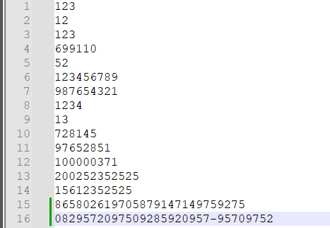 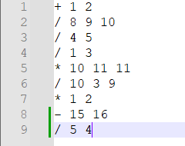

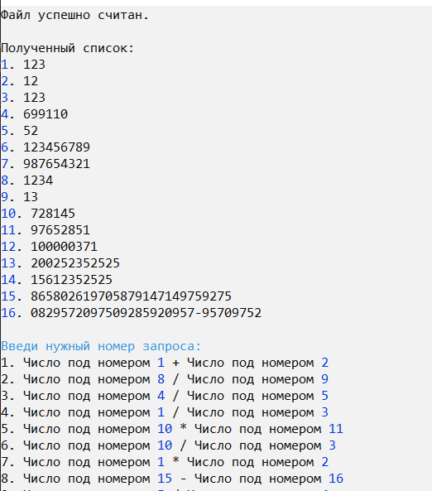

Пример считывания №2

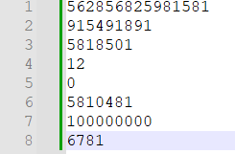 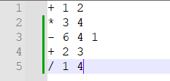

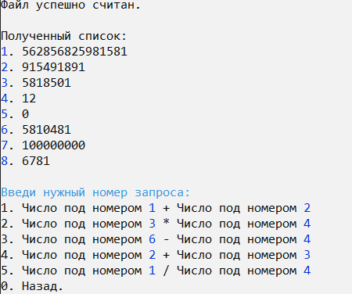

Примеры операций:

Деление:

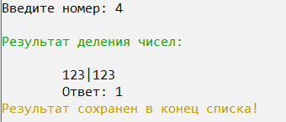 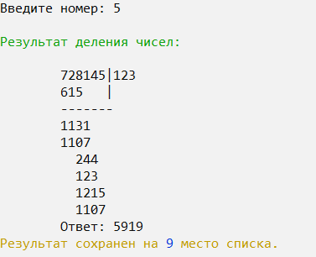

Умножение:

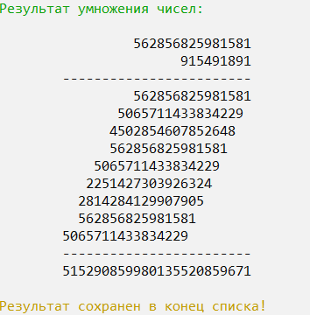

Сложение:

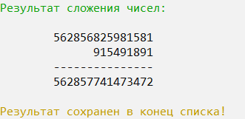

Вычитание:

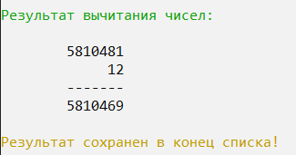

**Выводы.**

В ходе курсовой работы я закрепил все знания языка C++ полученные мною во втором семестре, научился организовывать линейные списки, реализовал длинную арифметику с использованием этих списков.